2021年国家医师资格考试内蒙古考区通知
根据《中华人民共和国执业医师法》和《医师资格考试暂行办法》规定，2021年将在全国举行医师资格考试。临床类别、中医类别、口腔类别、公共卫生类别和乡村全科执业助理医师考试大纲中卫生法规部分内容已调整，详见《国家卫生健康委员会医师资格考试委员会关于修订〈医师资格考试大纲（医学综合考试）〉中卫生法规部分内容的通知》（国卫医考委发﹝2020﹞7号）。现就2021年全国医师资格考试我区有关事项公告如下：
一、考试报名
考试报名包括网上报名和现场审核两个部分。
网上报名时间自2021年1月6日至2021年1月21日24时。2021年，内蒙古全区范围内实行医师资格考试报名资格线上结合线下审核方式，请考生根据国家规定的报名资格要求，在报名系统中如实准确填报个人信息，依据《照片上传要求》（附件1）和《资料上传清单》（附件2）要求，按照《考生服务系统操作指南》流程（附件3），在规定时间内上传所有报名资料，并确保上传资料真实、清晰，同时还需在系统内对上传资料的真实性进行承诺，上传时间为1月20日-2月10日。注：军队考生系统内填报个人信息即可，无需上传报名资料。请考生密切关注国家医学考试网报名系统，保证报名时所填写的个人手机号码畅通，方便审核人员及时沟通，随时查看个人报名资格审核状态，了解和掌握本人资格审核情况，重点查看是否有需要重新上传的材料，对于未在规定时间内上传材料的，将视为审核不通过，不能参加2021年度医师资格考试。发现问题，及时联系报名考点。
2020年在国家实践技能考试基地参加实践技能考试，成绩合格但未通过当年医学综合考试的考生，2021年须网上报名，不参加当年实践技能考试，直接参加医学综合考试。
考点初审具体时间以报名所在盟市卫生健康委或考试机构公布为准。考点初审主要对网上报名考生的照片采集和报名资料的真实性进行审核。请考生注意安排好报名时间，尽早网上报名。具体事宜可咨询报名所在地考点办公室。
网报照片应与审核时提交的照片一致，为白底小二寸近期免冠照，禁止使用美颜等功能处理照片。
请考生注意安排好网上报名和审核时间。
二、实践技能考试
全国考试时间如下：
（一）临床类别：2021年6月10日-23日。
（二）中医类别：2021年6月19日-27日。
（三）口腔类别：2021年6月19日-27日。
（四）公共卫生类别：2021年6月19日-20日。
（五）乡村全科执业助理医师：2021年6月23日-29日
实践技能考试合格分数线为60分。在国家实践技能考试基地参加考试且成绩合格者，成绩两年有效。
三、医学综合考试
全国统一考试时间如下：
（一）计算机化考试。
临床类别执业医师资格考试：2021年8月21日下午16:30-18:30和22日上午9:00-11:00，下午13:30-15:30、16:30-18:30。
临床类别执业助理医师资格考试：2021年8月20日上午9:00-11:00，下午13:30-15:30。
中医类别（中医、中西医结合）执业医师、口腔类别执业医师、公共卫生类别执业医师资格考试：2021年8月20日上午9:00-11:00，下午13:30-15:30和21日上午9:00-11:00，下午13:30-15:30。
中医类别（中医、中西医结合）执业助理医师、口腔类别执业助理医师、公共卫生类别执业助理医师资格考试和乡村全科执业助理医师资格考试：2021年8月21日上午9:00-11:00，下午13:30-15:30。
军事医学（执业医师）加试：2021年8月21日上午11:05-12:05。军事医学（执业助理医师）、院前急救岗位和儿科专业加试：2021年8月21日上午11:05-11:35。
（二）纸笔考试。
中医类别蒙医专业执业医师资格考试：2021年8月21日上午9:00-11:30，下午14:00-16:30和22日上午9:00-11:30，下午14:00-16:30。
中医类别蒙医专业执业助理医师资格考试：2021年8月21日上午9:00-11:30，下午14:00-16:30。
除中医类别蒙医专业外，执业医师合格分数线为360分，执业助理医师合格分数线为180分。
四、其他事项
（一）2021年我区将继续开展医师资格考试临床类别、中医类别具有规定学历中医医学综合考试“一年两试”试点。已报考当年医师资格考试，实践技能考试合格成绩在有效期内，未通过第一次医学综合考试且无违纪违规行为的考生和第一次医学综合考试缺考及未缴纳考试费的考生可报名参加第二次医学综合考试。
医学综合考试“一年两试”试点第二次考试时间如下：
临床类别执业医师、中医类别具有规定学历中医执业医师资格考试：2021年11月13日上午9:00-11:00，下午14:00-16:00和14日上午9:00-11:00，下午14:00-16:00。
临床类别执业助理医师、中医类别具有规定学历中医执业助理医师资格考试：2021年11月13日上午9:00-11:00，下午14:00-16:00。
（二）2021年我区将继续实行分阶段网上缴费。其中，实践技能考试网上缴费时间为3月20日至3月26日24时；第一次医学综合考试网上缴费时间为6月30日至7月6日；第二次医学综合考试网上缴费时间另行通知。规定时间内未缴费，视为放弃考试。
医师资格考试报名资格有关规定及考试相关信息，可登录国家卫生健康委和国家中医药管理局网站查询，或者登录国家医学考试网和中国中医药考试认证网查询。国家卫生健康委网址：http://www.nhc.gov.cn/；国家中医药管理局网址：http://www.satcm.gov.cn/；国家医学考试网网址：http://www.nmec.org.cn/；中国中医药考试认证网网址：http://www.tcmtest.org.cn/。

五、各报名点联系电话
海拉尔区 | 0470-8116659
满洲里市 | 0470-6262427
牙克石市 | 0470-7302285
扎兰屯市 | 0470-3219981
额尔古纳市 | 0470-6830715
根河市 | 0470-5222654
阿荣旗 | 0470-4251837
莫旗 | 0470-4686505
鄂温克旗 | 0470-8818313
鄂伦春旗 | 0470-5625013
新左旗 | 13754002307
新右旗 | 0470-6401989
陈旗 | 0470-6711933
扎赉诺尔区 | 0470-6526909

附件：1.照片上传要求
2.资料上传清单
3.考生服务系统操作指南

内蒙古自治区卫生考务中心
2021年1月7日
附件1
照片上传要求
2021年起，考生网上报名前，先按要求准备近期（6个月内）小2寸白底证件照，文件小于30kb ，格式为jpg。网报照片应与审核时提交的照片一致，禁止使用美颜等功能处理照片。
报名上传照片前须通过“医考报名照片检测工具”（下载地址在上传照片界面处提示，如下图）进行检测处理。检测过程请严格按页面说明操作，检测通过后保存，登陆国家医学考试考生服务系统报名时上传，报名系统不接受未经该工具检测的照片。请广大考生提前准备，以免影响考试报名。
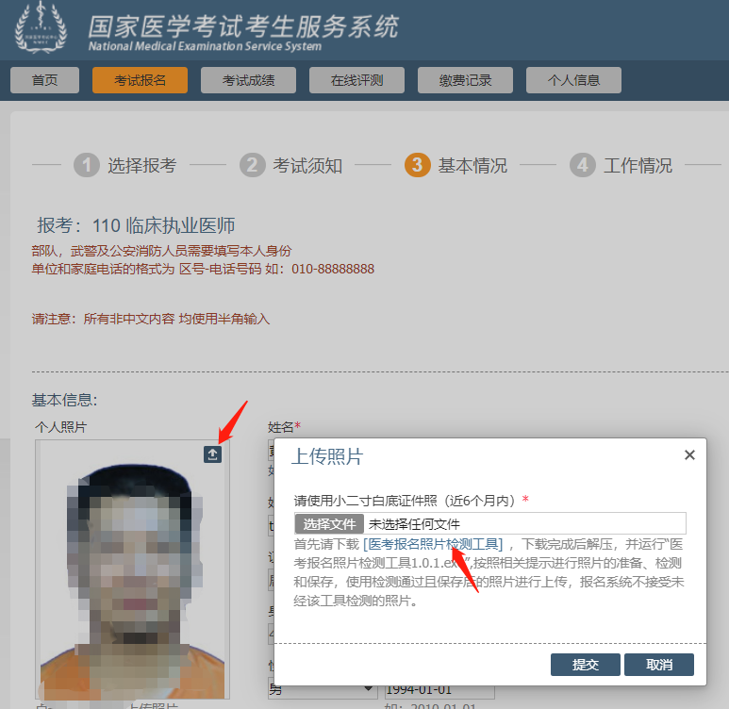
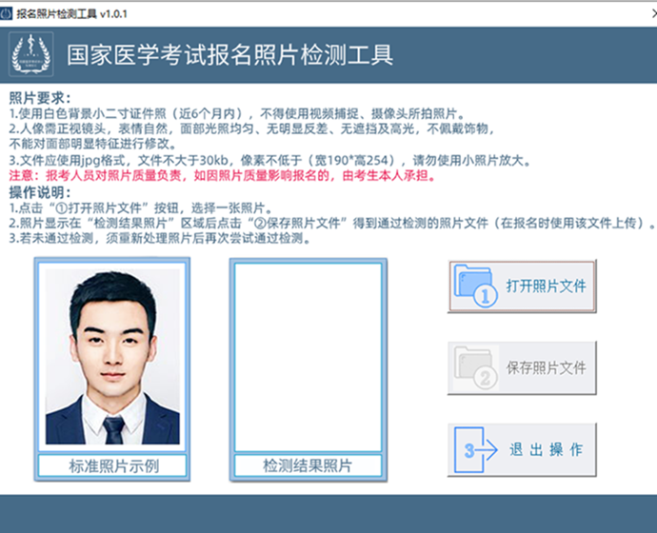
附件2
资料上传清单
- 各类别均需上传的资料
（一）有效身份证明。请上传与报名相一致的有效身份证正反面照片及本人手持身份证正面的照片，人像与证件内容应清晰可辨。
（二）《医疗机构执业许可证》副本。除三级甲等医院，各级疾控中心外，其他医疗机构的考生请上传试用机构执业许可证副本或备案表。
（三）试用期考核合格证明。《试用期考核合格证明》和《执业助理医师报考执业医师执业期考核证明》在国家医学考试网（报名系统内）下载打印。如试用期内涉及多个单位，须多个单位同时开具证明，每个单位一份（加盖单位公章及法人代表签字或公章，缺一不可），请上传与报名类别相同试用岗位的试用期考核合格证明，试用期考核合格证明仅当年有效。
（四）毕业证书。请上传符合报考类别要求的毕业证书。毕业证书遗失的，可提供毕业证明书、学籍档案或中国高等教育学生信息网网查报告。
（五）医师资格考试网上报名成功通知单。请从国家报名系统内打印。
二、相关情形还需上传的资料
（一）本科及以上学历报考。如果本科学历为专升本的且为2015年9月1日以后升入本科的，还需提交专科毕业证书审核。
（二）大专、中专学历已取得执业助理医师报考执业医师。还需提供《执业助理医师资格证书》及《执业助理医师执业证书》。
（三）研究生学历报考。1.当年毕业考生。学生证、研究生院开具的临床实践训练经历满一年证明及个人承诺书。2.已毕业考生。2015年1月1日以后入学的研究生需提供学位证。
（四）师承和确有专长人员报考。1.师承和确有专长人员证书。2.师承和确有专长人员报考执业医师的，还需上传助理医师资格证及助理医师执业证。
（五）国外医学学历报考。须提供国家留学服务中心出示的学历认证报告。
（六）外籍人员报考。须提供《参加中国医师资格考试实习申请审核表》。
（七）港澳台居民报考。须提供《台湾、香港、澳门居民参加国家医师资格考试实习申请审核表》。
附件3
考生服务系统操作指南
1.进入系统
考生按常规报名流程进入国家医学考试考生系统，查看自己的报名信息，在报名信息处，点击“上传相关材料”按钮，按页面提示进入报名材料上传界面。
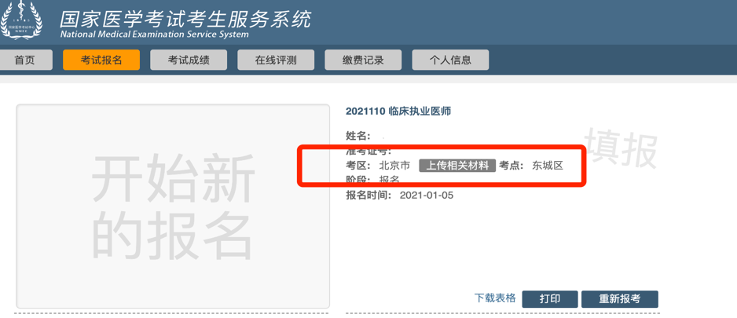
2.激活用户
首次登陆考生使用考试报名系统的账号进行授权，授权完成后即可进入报名材料上传界面。
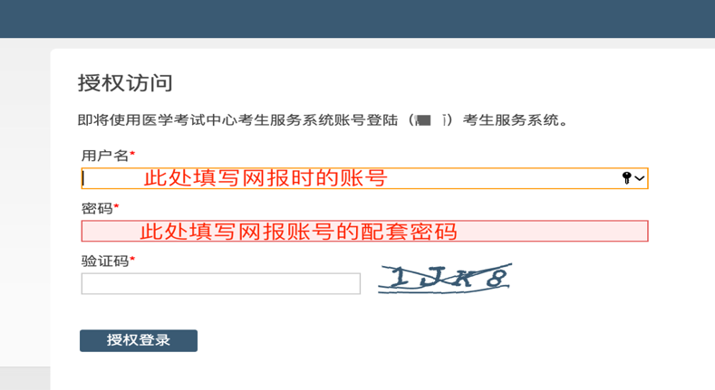
3.上传材料
考生根据页面提示要求，认真阅读说明，并按每一材料的具体要求和示例准备个人的相关材料，集中上传真实且清晰的图像。
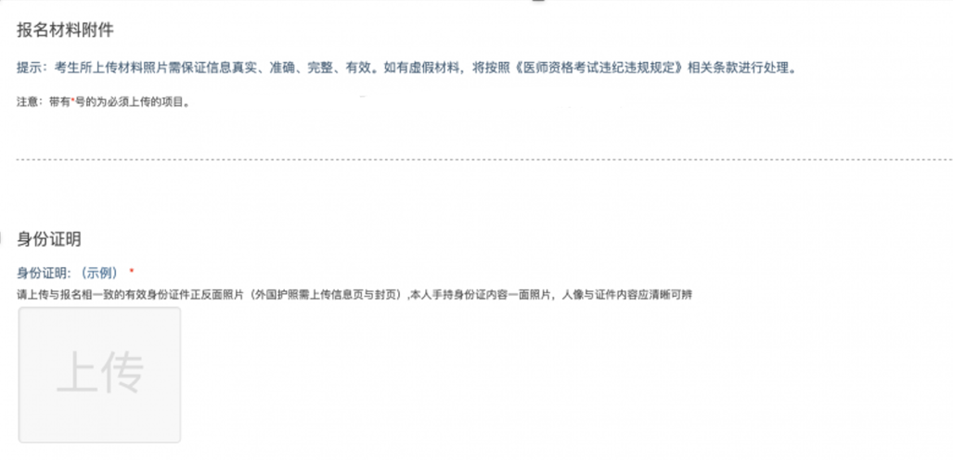
注意：页面中显示的内容，是医师资格考试所有可能需要的材料列表，考生根据自己的个人情况和考区通知要求，上传必需的报名材料图片。
（1）开始上传
网上报名阶段，请详细阅读《2021年国家医师资格考试内蒙古考区报名通知》，考生参照通知要求，并据个人情况，如实上传全部所需的考试材料图片，如更改报考类别或补充报考信息须同步更新上传材料。
以身份证明上传为例，点击“示例”查看要求，再点“上传”按钮，进入上传图片界面，将个人已经准备好的图像文件上传。如下图：


点击选取文件，即可进入图片选择界面，选择完成点击提交即可上传。
（2）上传的图片要求
材料照片需保证信息真实、准确、完整、有效。画面保持正向，不得翻转旋转。文件应使用jpg/jpeg/png格式，上传的照片应确保图像清晰，单个照片文件大小不超过200k。
在每一个图片上传界面都有上述提示，请考生认真阅读，并保证内容真实准确。
（3）同一种类材料可上传多个图片
如果同一种类材料需要上传多个图片的，在上传完第一个图片之后，继续点击后面的上传即可。

注意： 有些图片只有两个或固定数量的（例如身份证明材料），则传完指定数量的图片后，则不能继续上传。
（4）删除并重新上传图片
如果图片上传错了或上传后变形、不清晰时，可以删除再重新上传，点击图片右上角的“－”减号按钮即可删除，如下图：

删除完成后，再次点击上传，上传新图片即可。
注意：如考生已“审核”或在审核处理期间，则上传的图片将被锁定，考生无法修改图片。
4.审核期间调整上传数据
在资格审核期间，若考生收到审核电话反馈，也可登录报名网站访问文件上传页面，在页面上部可查看反馈意见，应根据反馈内容，对解锁的材料进行调整并重新完成上传。注意：反馈意见补充完善相关材料，具体内容和方式以电话通知为准。
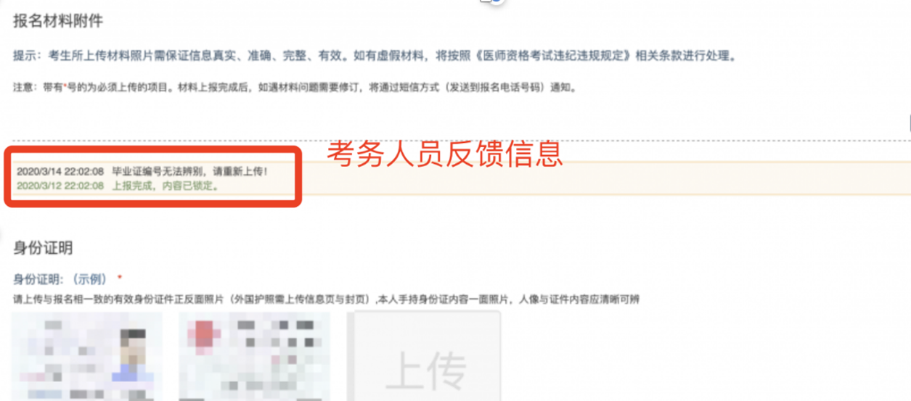
5.上传图片的几种状态
已锁定（考生自主提交报名资料的或提交的报名资料未被审核人员要求更换的），此时考生无法修改图片材料。
未锁定（考生上传后尚未提交或审核期间审核人员要求考生更换完善的资料），考生可以修改图片材料。
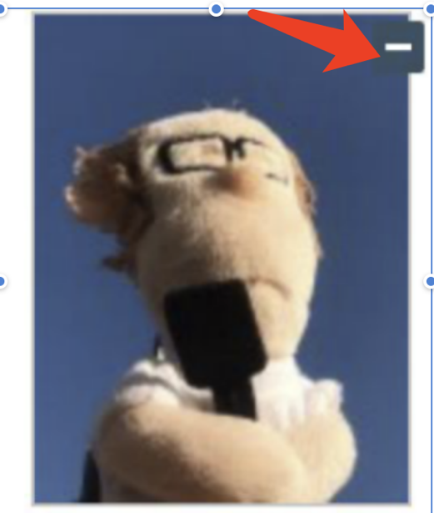

6.获取终审核意见
待考区全部审核结束后，考生可查看最终审核

